Приложение№4
к Положению о региональном этапе
Всероссийского конкурса
«Учитель здоровья России - 2017»
В Оргкомитет регионального этапа
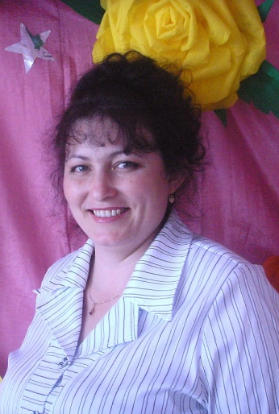
Всероссийского конкурса
«Учитель здоровья России - 2017»

Информационная карта
участника регионального этапа
Всероссийского конкурса
«Учитель здоровья России - 2017»
Шаламовой Елены Николаевны

1. Общие сведения
Муниципальное образование | Белоглинский
Населенный пункт | с. Белая Глина
Дата рождения (день, месяц, год) | 29.01.1974
Место рождения | с. Сизовка Сакского района Крымской области
Адрес личного сайта, страницы на сайте образовательного учреждения, блога и т. д., где можно познакомиться с участником и публикуемыми им материалами | numi.ru
Адрес школьного сайта в Интернете | ddt-bg@mail.ru
2. Работа
Место работы (наименование образовательного учреждения в соответствии с уставом) | Муниципальное автономное учреждение дополнительного образования «Дом творчества  Белоглинского района»
Занимаемая должность | Педагог дополнительного образования
Преподаваемые предметы | Прикладное творчество, техническое творчество (работа с 3Д ручкой)
Классное руководство в настоящее время, в каком классе

Общий трудовой педагогический стаж (полных лет на момент заполнения анкеты) | 22 года
Квалификационная категория | нет
Почетные звания и награды (наименования и даты получения) | нет
3. Образование
Название и год окончания учреждения профессионального образования | Кубанский государственный университет, 2012 г
Специальность, квалификация по диплому | Учитель-сурдопедагог
4. Общественная деятельность
Участие в общественных организациях (наименование, направление деятельности и дата вступления) | Председатель профсоюзной организации МАУ ДО ДТ
Правильность сведений, представленных в информационной карте,

подтверждаю: Шаламова Елена Николаевна

(подпись) (фамилия, имя, отчество участника)

« 10» октября 2017 г.

